2 ритмика от 01.02, 02.02.
1) Дополните такты недостающими длительностями.
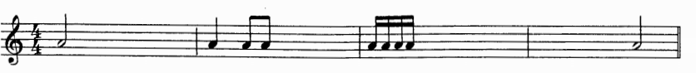

2) Расставьте тактовые чёрточки в мелодиях.
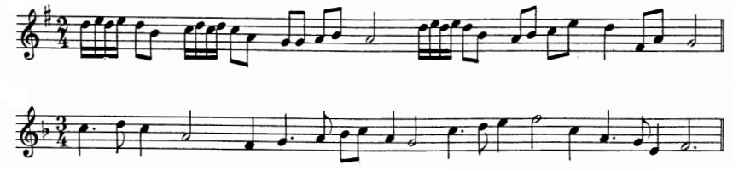

Выполненные задания приносим с собой на урок!
На каждое занятие нужно обязательно носить с собой клавиатуру, дневник, нотные тетради, карандаш, ластик!

